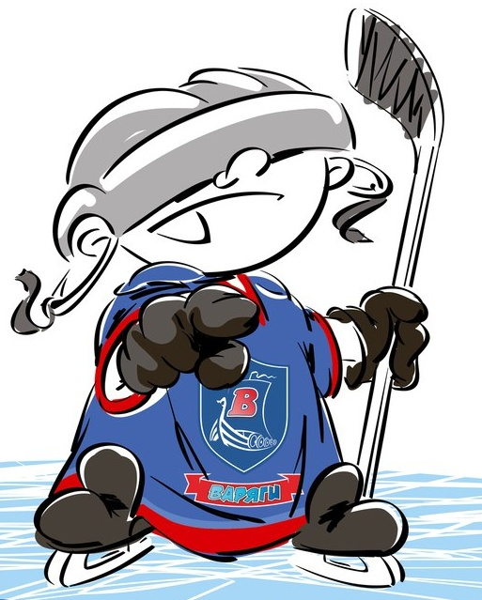 | ОФИЦИАЛЬНЫЙ ПРОТОКОЛ МАТЧА | Год рождения/Дивизион
 |  | 2010

Соревнование | «2-ой Весенний Кубок ЛАДОГИ – 2017» |  |  | Дата | 13.5.2017 | Игра № | 9
Место проведения | ЛЕНИНГРАДСКАЯ ОБЛАСТЬ | Арена | «ХОРС» | Время | 12-30 | Зрители | 100

«A» «Карелия» Петрозаводск |  |  |  |  |  | Взятие ворот |  |  |  |  |  |  | Удаления
№ | Фамилия Имя |  | (К/А) | Поз. | Игр. | # | Время |  | Г | А 1 | А 2 | ИС | Время |  | № | Мин | Нарушение | Начало |  | Оконч.
1 | Кауров Ярослав |  |  | В | Да | 1 | 0 | 33 | 13 | 14 |  |  | 13 | 09 | 8 | 1 | БР-КЛ | 13 | 09 | 14 | 09
18 | Веззико Дмитрий |  |  | В | Да | 2 | 13 | 44 | 6 | 4 |  | -1
2 | Фетисов Алексей |  |  | З | Да | 3 | 24 | 20 | 4 | 6
3 | Сарычев Максим |  |  | Н | Да | 4 | 29 | 35 | 6
4 | Кулатов Никита |  |  | Н | Да | 5 | 30 | 38 | 8
5 | Кауров Арсений |  |  | З | Да | 6 | 31 | 40 | 7
6 | Сидоров Даниил |  |  | З | Да | 7 | 36 | 01 | 3 | 8
7 | Теребов Артемий |  |  | Н | Да | 8 | 39 | 13 | 13 | 8
8 | Долгачёв Матвей * |  |  | Н | Да | 9 | 39 | 23 | 4
9 | Филиппов Иван |  |  | З | Да
10 | Тарутин Ярослав |  | К | Н | Да
11 | Низовский Вячеслав |  |  | Н | Да
13 | Кярня Святослав |  |  | Н | Да
14 | Бекелев Максим |  |  | З | Да
15 | Полежаев Иван |  |  | З | Да
20 | Смирнов Иван |  |  | З | Да
Главный тренер |  | Барбашин Валерий |  |  |  | Тренер |  | Кауров Роман |  |  |  |  |  |  |  |  | подпись | ‌

«Б» «Гуд Гол» Санкт-Петербург |  |  |  |  |  | Взятие ворот |  |  |  |  |  |  | Удаления
№ | Фамилия Имя |  | (К/А) | Поз. | Игр. | # | Время |  | Г | А 1 | А 2 | ИС | Время |  | № | Мин | Нарушение |  | Начало |  | Оконч.
31 | Загарских Егор |  |  | В | Да | 1 | 6 | 50 | 33 |  |  |  | 26 | 21 | 8 | 1 | ЗД-КЛ |  | 26 | 21 | 27 | 21
78 | Митин Фёдор |  |  | В | Да | 2 | 21 | 00 | 27
7 | Симонов Анатолий |  |  | Н | Да
8 | Родионов Роман * |  | А | Н | Да
11 | Урбан Сергей |  |  | З | Да
12 | Ярмоленко Глеб |  |  | З | Да
15 | Ненахов Денис |  |  | Н | Да
17 | Клушин Кирилл |  |  | Н | Да
21 | Каталкин Артур |  |  | З | Да
22 | Мурашкин Тимофей |  | А | Н | Да
23 | Глухарёв Даниил |  |  | Н | Да
27 | Чеглаков Николай |  | К | Н | Да
30 | Николаев Фёдор |  |  | Н | Да
33 | Прокопьев Михаил |  |  | Н | Да
37 | Поляков Егор |  |  | З | Да
44 | Филатов Даниил |  |  | З | Да
71 | Нигматуллин Давид |  |  | Н | Да
72 | Надуткин Саввелий |  |  | З | Да
77 | Перстнев Митя |  |  | З | Да
Главный тренер |  | Голошумов Александр |  |  |  | Тренер |  | Митин Вадим |  |  |  |  |  |  |  |  | подпись | ‌

Послематчевые броски |  |  |  |  | Игра вратарей |  |  |  | По периодам |  | 1 | 2 | 3 | ОТ | ПБ | Общ. | Время игры
«А» | «Б» | Вр «А» | Вр «Б» | Счет | Время |  | «А» | «Б» | Взятие ворот | «А» | 2 | 2 | 5 |  |  | 9 | Начало | 12 | 37
 |  |  |  |  | ‌0 | 00‌ | 1 | 78 |  | «Б» | 1 | 1 | 0 |  |  | 2 | Окончание | 13 | 41
 |  |  |  |  | 39 | 13 | 18 | 78 | Штрафное время | «А» | 1 |  |  |  |  | 1 | Тайм-аут «А»
 |  |  |  |  | 45 | 00 | 18 | 78 |  | «Б» |  | 1 |  |  |  | 1 | Тайм-аут «Б» | 24 | 20
 |  |  |  |  | ‌ | ‌ |  |  | Броски по воротам | «А» |  |  |  |  |  |  | ‌
 |  |  |  |  |  |  |  |  |  | «Б» |  |  |  |  |  |  | ‌
 |  |  |  |  |  |  |  |  | Судьи при оштрафованных игроках | ‌ |  |  |  | Судья времени игры
 |  |  |  |  |  |  |  |  |  | ‌ |  |  |  | Секретарь
‌ | ‌ | ‌ | ‌ | ‌ |  |  | ‌ | ‌ | ‌Информатор | ‌ |  |  |  | подпись  ‌

Главный судья |  | Лучшие игроки матча | «Карелия» | Долгачёв Матвей № 8
Главный судья |  |  | «Гуд Гол» | Родионов Роман № 8
подписи |  | Инспектор | ‌ | Замечания на обороте | Да | Нет

